Spełnia normę UE w zakresie ochrony przeciwpożarowej: igus wprowadza nowy materiał polimerowy dla techniki kolejowej

Firma igus, specjalista w dziedzinie polimerów do ruchu, opracował materiał iglidur RW370 spełniający normę EN 45545 dla pojazdów szynowych.

W sektorze spożywczym, pomieszczeniach sterylnych, czy technice medycznej - normy zapewniają najwyższy stopień bezpieczeństwa we wrażliwych obszarach. Firma igus wprowadzając RW370 zaprezentowała specjalny materiał polimerowy iglidur, który spełnia wymagania nowej europejskiej normy EN 45545 dotyczącej ochrony przeciwpożarowej dla pojazdów szynowych.

W technice transportu podstawowe znaczenie ma żywotność, obciążalność i niezawodność komponentów maszyn. Ze względu na intensywną eksploatację przy zmiennych warunkach pogodowych niezwykle istotne jest zapewnienie bezobsługowości użytkowania. Poprzez zastosowanie odpornych na ścieranie polimerów firmy igus można nie tylko zrezygnować z zewnętrznego smarowania, lecz również dzięki zoptymalizowanym połączeniom ślizgowym o wysokim stopniu sprawności zaoszczędzić cenne zasoby. iglidur RW370 opracowany przez firmę igus to nowy materiał używany do produkcji łożysk ślizgowych, których oprócz wspomnianych wyżej właściwości spełnia również wymagania nowej europejskiej normy dla pojazdów szynowych.

iglidur RW370 dla większego bezpieczeństwa przeciwpożarowego
Tam gdzie obowiązują specjalne wymagania w zakresie bezpieczeństwa, muszą być stosowane również specjalne materiały. Norma EN 45545 ujednolica przepisy przeciwpożarowe UE, zwiększając tym samym bezpieczeństwo pojazdów szynowych i infrastruktury kolejowej. Nowy materiał iglidur RW370 nie tylko spełnia wymagania powyższej normy, lecz zapewnia także dużą odporność na działanie mediów przy równie wysokiej odporności na ścieranie. Nowy materiał stosuje się między innymi w prowadnicach i
zawiasach drzwi, przegubach obrotowych, schodkach wejściowych oraz w regulacji siedzeń i stolików.

Technika łożysk polimerowych w szeregu zastosowań na kolei
Nowy materiał jest częścią szerokiej oferty techniki łożyskowej firmy igus do zastosowań w technice kolejowej. Oprócz materiału iglidur RW370 firma igus posiada również w ofercie łożyska do dużych obciążeń wykonane z materiału iglidur Q2, które stosuje się m.in. w podwoziach, układach hamulcowych i sprzęgłowych pociągów. Oprócz łożysk ślizgowych firma igus oferuje także bezobsługowe śruby napędowe i nakrętki do zastosowań w przyrządach sterujących, napędach zwrotnic, drzwi i ramp. Oferta obejmuje nie tylko różne skoki i rozmiary, lecz także różne zarysy gwintów, na dożywotnio bezluzowych rozwiązaniach skończywszy. Dla wygody klientów: wyszukiwarka produktów i kalkulator żywotności dostępne są online. W ofercie igus można znaleźć również bezsmarowne polimerowe łożyska kulkowe xiros, które nie wymagają konserwacji przez cały okres użytkowania. Dla zapewnienia komfortu pasażerów podczas codziennej podróży firma igus posiada w swojej ofercie również następujące rozwiązanie: systemy szyn ślizgowych do regulacji siedzeń oraz zapewnienia ergonomii. Dzięki funkcji PreLoad (naprężenia wstępnego) systemy prowadzenia liniowego są bezluzowe i dobrze tłumią drgania.

Podpisy pod ilustracjami:

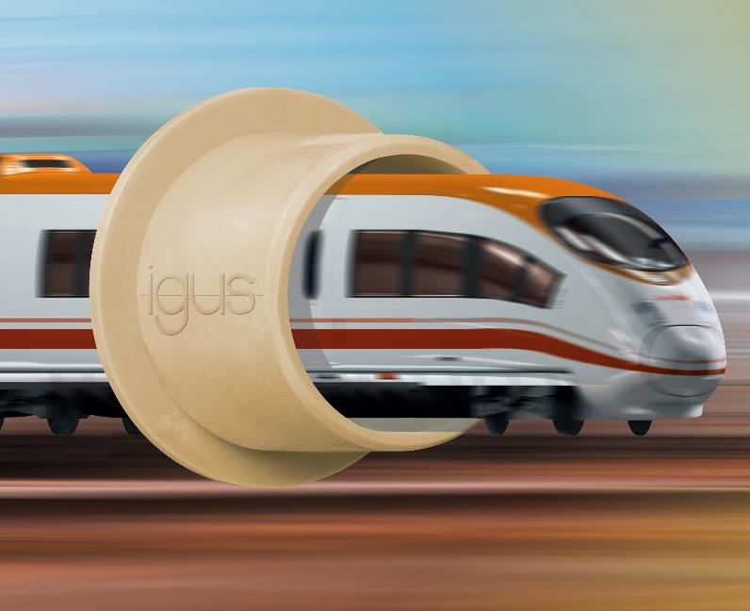
Rys. PM3716-1
iglidur RW370 spełnia wymagania normy EN 45545 i zapewnia dużą odporność na działanie mediów, przy równie wysokiej odporności na ścieranie (źródło: igus GmbH)

